

Alumnos: Fonseca Camarena Jonathan

Manzo Torres Manzo

Ramos Chávez Brian

Ingeniería Mecatrónica 5-A

Materia: Controladores Lógicos Programables

Tlajomulco de Zúñiga, Jalisco 12/03/2019

[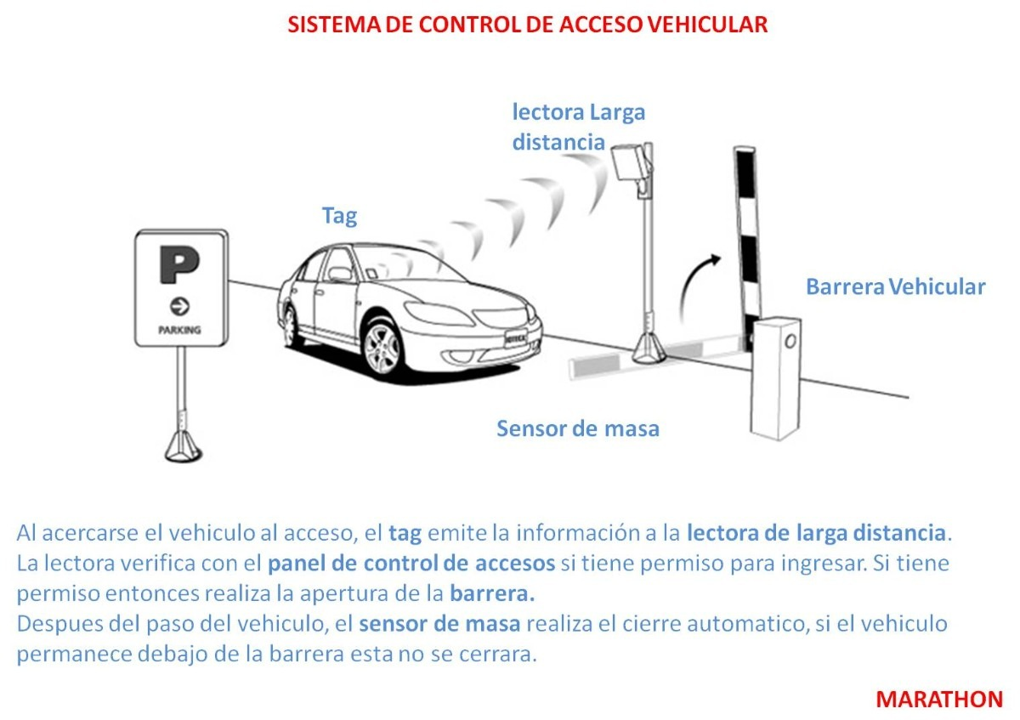](https://www.google.com.mx/url?sa=i%26rct=j%26q=%26esrc=s%26source=images%26cd=%26cad=rja%26uact=8%26ved=2ahUKEwi59dqylOvgAhVNXKwKHbYPCdkQjRx6BAgBEAU%26url=https:/articulo.mercadolibre.com.mx/MLM-556298587-barrera-vehicular-de-control-de-acceso-pluma-de-45-metros-_JM%26psig=AOvVaw0iiyXPLP-f4f00NNQU2boH%26ust=1551880710486843)

0.1

0.0

0.1

0.2

0.0

0.3

|  |  |
| --- | --- |
| [IMG_256](https://www.google.com.mx/url?sa=i%26rct=j%26q=%26esrc=s%26source=images%26cd=%26cad=rja%26uact=8%26ved=2ahUKEwjczt6nlOvgAhUBbK0KHY3CCzoQjRx6BAgBEAU%26url=http:/wikifab.dimf.etsii.upm.es/wikifab/index.php/Sistema_de_Control_de_un_Aparcamiento_08001%26psig=AOvVaw0iiyXPLP-f4f00NNQU2boH%26ust=1551880710486843) | [IMG_256](https://www.google.com.mx/url?sa=i%26rct=j%26q=%26esrc=s%26source=images%26cd=%26cad=rja%26uact=8%26ved=2ahUKEwj9-KL-levgAhVwmK0KHVVyDJ0QjRx6BAgBEAU%26url=http:/itsmyblogmechatronics.blogspot.com/2015/04/car-park-barrierscoin-counters.html%26psig=AOvVaw2CjaFyB-VdiV575Ue4S674%26ust=1551881159203505) |

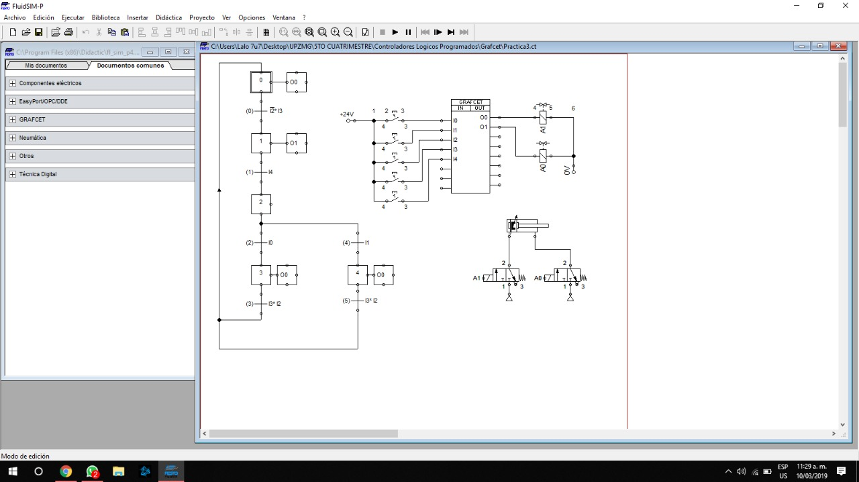

* Realizamos la representación de su grafcet primeramente para tener en cuenta su desarrollo en el código de escalera, deducimos las partes clave con la secuencia de los cilindros y su sistema de seguridad de inicialización con la pluma arriba.
* Colocamos transiciones con retorno para que las etapas las volvieran un ciclo con las demás etapas de arriba que son 4 y 3 y regresan a home o a etapa 1.



* Aquí esta lo que es la declaración de entradas y salidas lo cual es fundamental para que el grafcet funcione y su secuencia activada por push botón sea mejor y manual lo cual lleva neumatica para su desarrollo y su activación de electro válvulas con su cilindro de doble efecto y con su consecuencia establecida.

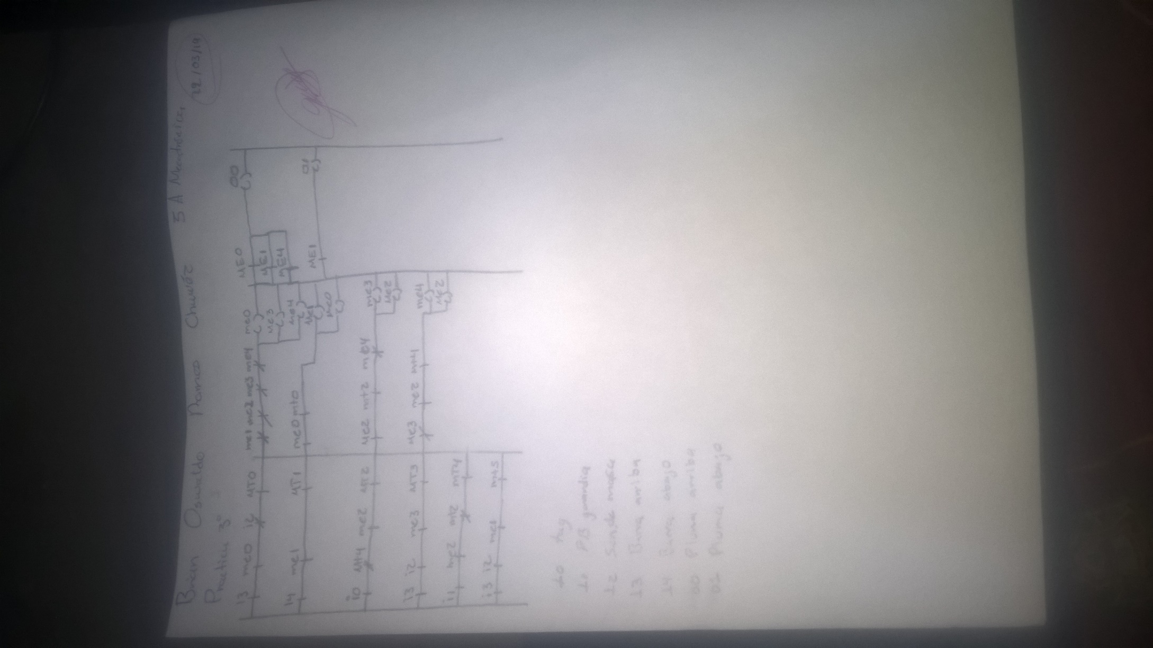

Conclusión

Como conclusión la practica estuvo sencilla solo basto en saber identificar las etapas y tener en cuenta que y cuantos sensores y actuadores se iban a declarar para la realización de su grafcet, depende de su diagrama de flujo este su programacion en escalera quedaría con éxito para su simulación en Festo y en Axel donde se simulo y se entrego al %100 la practica funcionando.